О нас
Уважаемый покупатель!
Мы рады приветствовать Вас на страницах интернет-магазина «За инструментом.ру». Наша команда ежедневно, 24 часа в сутки, прикладывает максимум усилий, чтобы процесс выбора, заказа желаемого товара и, разумеется, конечный результат доставляли Вам исключительно удовольствие и положительные эмоции.
Несколько слов о нас.
Мы работаем для Вас уже целых 8 лет. В 2006 году команда единомышленников и профессионалов открыла виртуальные двери в наш первый интернет-магазин. С тех пор мы находимся в непрерывном развитии, стремясь к новым высотам, покоряя новые горизонты. Наш магазин предлагает широкий ассортимент электро- и бензоинструмента, оборудования и сопутствующих товаров, как для бытового, так и для промышленного использования. Кроме того, ассортимент регулярно пополняется новыми товарами, прошедшими тщательную проверку качества. Мы заботимся о том, чтобы представленный инструмент отвечал установленным нормам качества, в том числе необходимым требованиям безопасности. Сотрудничество с производителями напрямую, без посредников, позволяет исключить поставки контрафактной продукции.
Наши консультанты с радостью и энтузиазмом ответят на Ваши вопросы, подробно расскажут о каждой из заинтересовавших моделей и помогут сделать правильный выбор. Не стесняйтесь – рассказывайте, спрашивайте, уточняйте у наших операторов все, что считаете нужным для совершения покупки. Их работа – выслушать, рассказать, посоветовать. Мы ничего не впариваем! В наших интересах доставить именно то, что нужно в первую очередь ВАМ.
Благодаря наличию собственной курьерской службы мы доставляем заказы уже на следующий день после оформления заказа. Более того, у нас есть МЕГА-возможность – доставлять Ваши покупки В ДЕНЬ ЗАКАЗА! Об этом подробнее расскажут наши операторы.
А еще у нас есть возможность самовывоза! Об этом подробнее в разделе Доставка и оплата
Удачных покупок!
Как сделать заказ
Если Вы уже имеете опыт покупок в интернет-магазинах, ничего нового о том, как заказать товар, мы Вам не расскажем. Процедура стандартная:
1. Выбираете товар/товары (проконсультировавшись с нашими специалистами по телефону или самостоятельно).
2. Кладете это все в корзину.
3. Оформляете заказ, следуя пошаговой схеме.
4. Ожидаете звонка оператора с подтверждением заказа и уточнением всех необходимых деталей доставки.
Если Вы собираетесь сделать заказ впервые, то специально для Вас у нас есть наглядная инструкция, используя которую, Вы без проблем оформите заказ онлайн.
Итак,
Шаг 1.
Открываете каталог, нажав на соответствующую кнопку меню, и выбираете нужный товар. Если у Вас есть вопросы по товару, звоните по номеру 8(800) 333-35-300 или заказывайте звонок, нажав соответствующий значок и указав Ваши имя и номер телефона. Оператор Вам перезвонит.
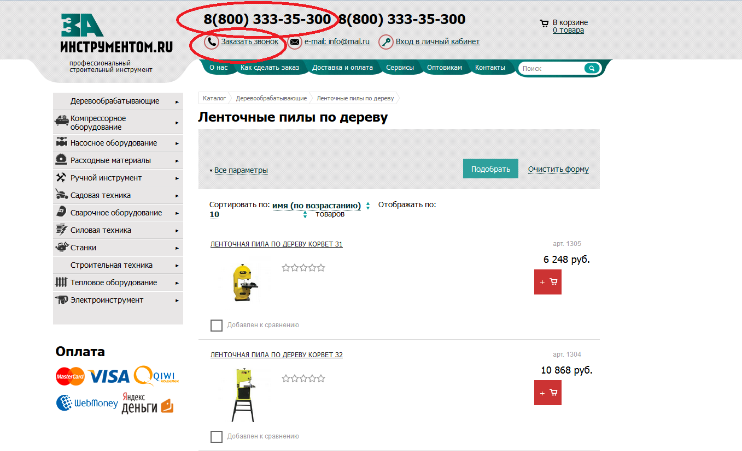
Шаг 2.
Определившись с моделью, нажимаете на ее название и попадаете в карточку товара.
Выбираете нужное количество в соответствующем поле справа. Жмете красную кнопку – «Добавить в корзину».
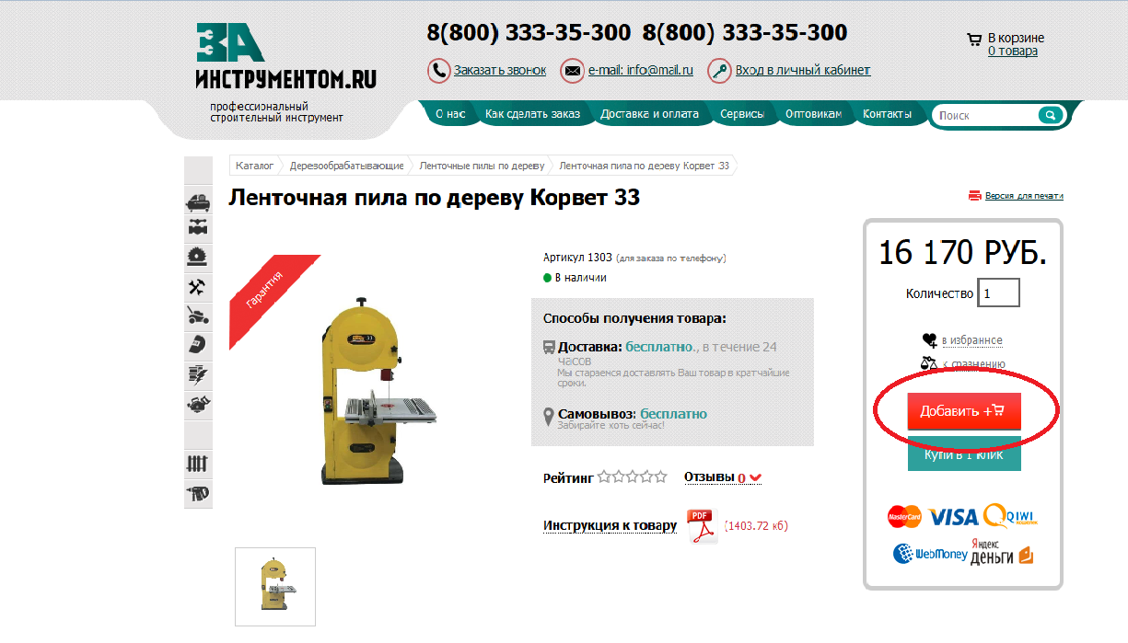
Шаг 3.
Далее заполняете форму, где указываете контактную информацию, необходимую для доставки Вашего заказа. Поля, отмеченные * - обязательны для заполнения. Без этих данных система не пропустит Ваш заказ. Если у Вас есть дополнительный номер телефона для связи, помимо основного, мы просим Вас указывать и его.
Зачем нужен второй номер? Дело в том, что у нас есть одно важное правило, о котором мы предупреждаем всех наших клиентов (даже постоянных и самых любимых): если курьер не может дозвониться до получателя заказа в течение 10-15 минут, то он заказ не доставляет, а откладывает в сторону и едет дальше по своему маршруту. Мы просим Вас с пониманием отнестись к этому правилу, поскольку все хотят получить свои заказы во время, а график курьеров расписан буквально по минутам. Пожалуйста, укажите запасной номер телефона, если у Вас есть такая возможность. И пожалуйста, будьте на связи в день заказа.
Также Вы можете указать время, в которое Вам бы хотелось получить заказ. Для этого предусмотрено специальное поле справа от контактной информации. В соответствующих полях укажите способы оплаты и доставки. Жмите кнопку «Оформить».
Ура!!! Ваш заказ отправлен. В самое ближайшее время оператор свяжется с Вами по указанному номеру телефона.
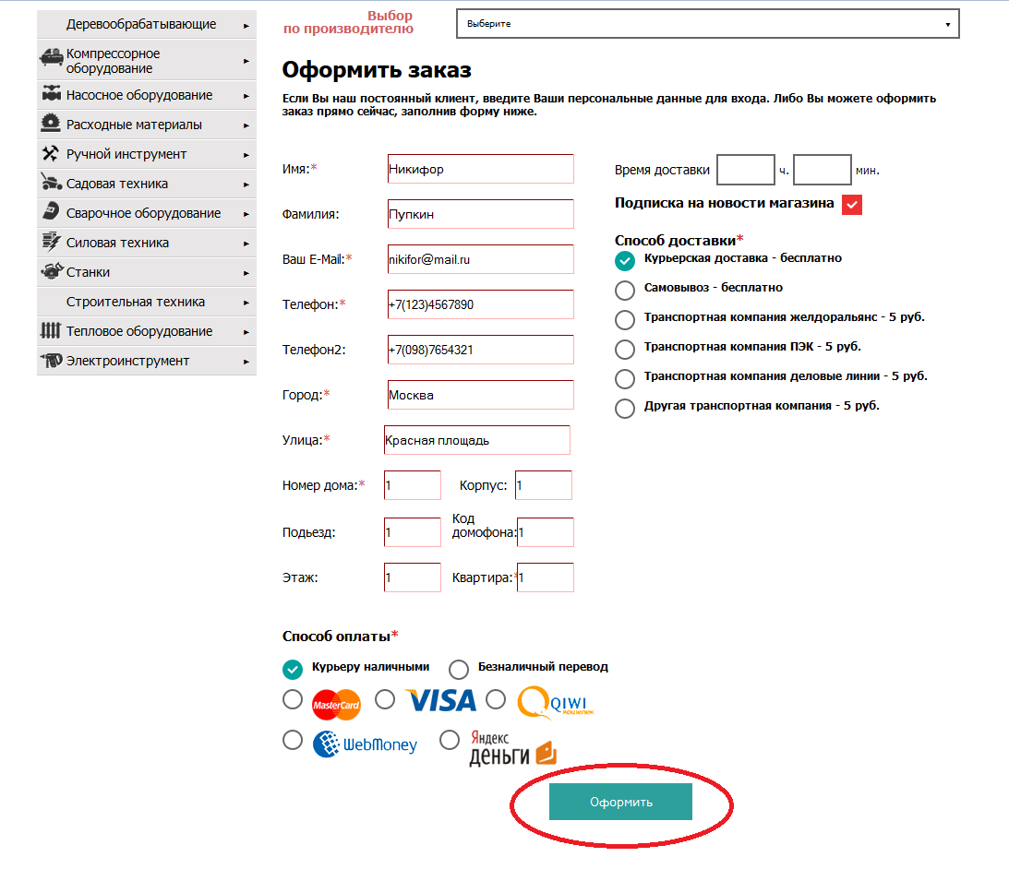

Мы заботимся о Вашем времени, поэтому предусмотрели специальную возможность оформления быстрого заказа. Чтобы сэкономить время на заполнении формы, нажмите кнопку «Купи в 1 клик», расположенную прямо под кнопкой «Добавить в корзину». На Вашем экране появится небольшое окошко, в котором нужно заполнить всего 3 поля: имя, адрес электронной почты (email) и телефон для связи. Все эти поля обязательны для заполнения. Жмите кнопку «Купить» и все! Ваш заказ отправлен.
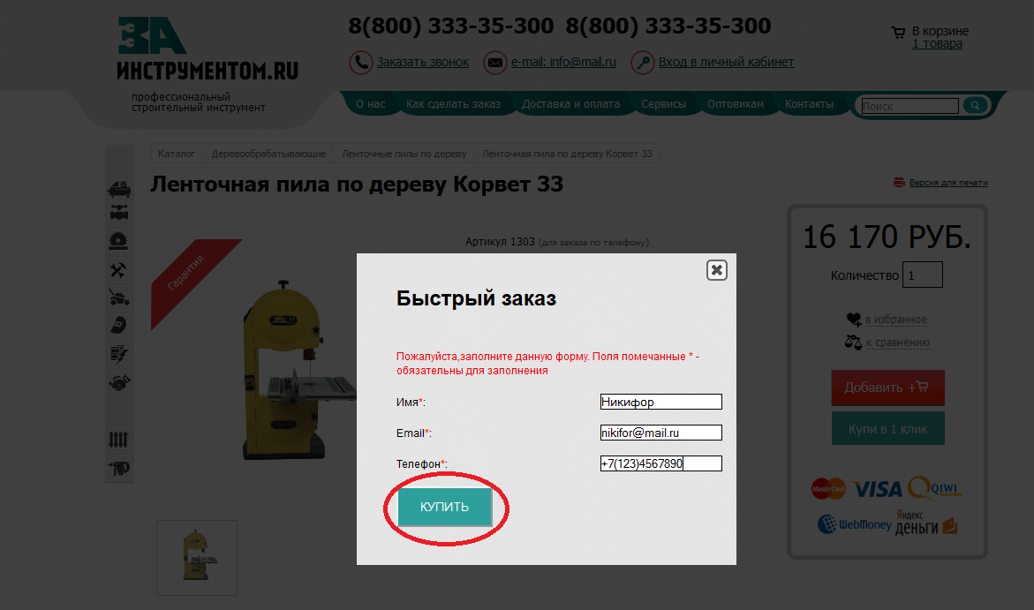
С этого момента ожидайте звонок от наших замечательных операторов. Оператор подтвердит Ваш заказ, забронирует его и обсудит с Вами детали доставки.
Не забудьте проверить электронную почту – там Вас ожидает письмо с номером заказа и прочими деталями.

Доставка и оплата
Получить заказанный в нашем магазине товар Вы можете следующими способами:
- С помощью курьерской доставки;
- Через транспортную компанию (для заказов по России);
- Самостоятельно, воспользовавшись услугой «Самовывоз».
Доставка
Служба доставки трудится ежедневно, за исключением выходных и праздничных дней (график работы в праздничные дни сообщается заранее в виде информационного сообщения на сайте магазина).
Наличие собственной курьерской службы позволяет нам доставлять заказы в кратчайшие сроки – уже на следующий рабочий день. Доставка возможна также и в день заказа (подробнее узнавайте у операторов).
Стоимость доставки в пределах МКАД:
- заказов общей стоимостью до 2000 руб. – 500 руб.;
- от 2000 до 5000 руб. – 300 руб.
Доставка заказов в пределах МКАД на сумму выше 5000 руб. производится БЕСПЛАТНО.
Стоимость доставки за МКАД:
- Заказов общей стоимостью до 2000 руб. – 500 руб.+ 25 руб/км;
- От 2000 до 5000 руб. – 300 руб.+25 руб/км.
Стоимость доставки заказов на сумму выше 5000 руб. за МКАД рассчитывается по тарифу 25 руб/км. Вы оплачиваете только километраж от МКАД.
Доставка крупногабаритных грузов массой более 30 кг производится до подъезда.
Доставка заказов по России осуществляется транспортными компаниями. Мы предоставляем Вам выбор транспортной компании. Работаем с любыми адекватными перевозчиками, представительство которых есть в Москве. Стоимость отправки заказа через транспортную компанию та же, что и стандартной доставки в пределах МКАД. В эту стоимость входят доставка курьером товара со склада в офис транспортной компании и оформление всех необходимых документов для отправки заказа в Ваш город.
УСЛУГИ ТРАНСПОРТНОЙ КОМПАНИИ ОПЛАЧИВАЮТСЯ ОТДЕЛЬНО!!! Оплата производится в офисе компании в Вашем городе при получении посылки. С тарифами на перевозку Вы можете ознакомиться на сайте выбранной компании. Также Вы можете рассчитать полную стоимость доставки с учетом конкретных параметров, воспользовавшись специальным калькулятором, предусмотренным на сайтах большинства компаний-перевозчиков.

Обращаем Ваше внимание, что заказы по России доставляются по 100% предоплате.
Самовывоз
В нашем магазине предусмотрен самовывоз для покупателей, желающих самостоятельно забрать свой заказ, не дожидаясь доставки.
Для того чтобы воспользоваться услугой самовывоза, Вам нужно выбрать соответствующий способ доставки при оформлении заказа.
После подтверждения наличия товара нашими операторами по телефону Вы можете подъехать по адресу: 19-й км МКАД, ТК «Южные ворота», вход А, павильон А2-69 (с 8:00 до 18:00 ежедневно).
Пожалуйста, обратите внимание, что забрать товар в пункте самовывоза можно ТОЛЬКО ПОСЛЕ ПОДТВЕРЖДЕНИЯ НАЛИЧИЯ ТОВАРА.
Оплата
Оплатить покупку в нашем магазине Вы можете различными способами:
- Наличными курьеру при получении заказа;
- Безналичным переводом;
- С помощью банковских карт Visa, MasterCard;
- Через электронные системы QIWI, WebMoney, Яндекс.Деньги.
Обращаем Ваше внимание, что для всех способов оплаты, за исключением оплаты наличными курьеру при получении заказа, предусмотрена 100% предоплата.
Выбрать способ оплаты Вашей покупки Вы можете при оформлении заказа, отметив соответствующий пункт.
Сервисы
Предпродажная подготовка
Что такое предпродажная подготовка?
Это сервис по комплексной подготовке инструмента/оборудования к работе. Техника, прошедшая предпродажную подготовку, полностью готова к эксплуатации: собрана, протестирована, заправлена необходимыми расходными материалами.
Комплекс работ по предпродажной подготовке состоит из следующих этапов:
- Вскрытие упаковки с товаром и проверка комплектации
- Сборка изделия
- Проверка исправности всех элементов и механизмов
- Заправка топливом и маслом
- Запуск инструмента на холостом ходу
- Отладка основных функций (производится при необходимости)
- Опустошение топливных резервуаров (необходимая мера безопасности)
- Разборка изделия
После завершения этих работ на упаковку с товаром помещается специальная наклейка, свидетельствующая о том, что предпродажная подготовка данного товара успешно пройдена.
По Вашему желанию изделие может быть доставлено в собранном виде.
Вам стоит воспользоваться услугой «Предпродажная подготовка», если Вы:
- опасаетесь, что Вам привезут «кота в мешке»;
- не желаете читать инструкцию, разбираться с настройками, винтиками, шурупами или просто нет времени этим заниматься;
- доверяете подготовку техники к эксплуатации исключительно профессионалам, настоящим мастерам своего дела.
Приобретая у нас услугу «Предпродажная подготовка», Вы получаете:
- Технику, собранную и тщательно проверенную специалистами сервисного центра на предмет неисправностей и дефектов;
- Технику, полностью готовую к работе;
- Экономию времени и нервов.

Вы можете заказать услугу по предпродажной подготовке любым удобным для Вас способом:
- на сайте при оформлении заказа, сделав соответствующую пометку в поле «Комментарии»;
- по телефону, сообщив об этом оператору.

Оптовикам
Если Вы являетесь представителем торгующей организации и ищете надежного поставщика профессионального строительного инструмента и оборудования – Вам непременно стоит ознакомиться с нашими предложениями для оптовых клиентов.
Мы занимаемся оптовой торговлей с 2000 года. За 14 лет плотной работы мы многому научились, приобрели опыт и понимание механизмов взаимодействия с оптовыми клиентами.
У нас есть несколько базовых вариантов сотрудничества с оптовиками в зависимости от размеров партий и частоты закупок. Однако эти варианты отнюдь не ограничивают нас в возможностях, которые мы готовы Вам предложить. Мы предпочитаем индивидуальный подход в работе с клиентами и бизнес-партнерами. Если среди наших стандартных предложений Вы не нашли оптимального для Вашей компании, просто расскажите нам о том, каким Вы видите наше сотрудничество. И мы составим для Вас индивидуальную схему работы.
Мы работаем по следующим направлениям:
- Комплексное снабжение магазинов
- Комплексное снабжение предприятий
- Сотрудничество с интернет-магазинами (поставка товара, обслуживание заказов)
- Мелкооптовая торговля
- Крупнооптовые поставки инструментов из Китая
- Тендерное партнерство
Комплексное снабжение магазинов подразумевает регулярные поставки в специализированные магазины инструмента, оборудования и расходных материалов по оптовым ценам. Условия поставок формируются в зависимости от объемов и частоты закупок.
Комплексное снабжение предприятий предполагает регулярные поставки оборудования и расходных материалов на предприятия.
Сотрудничество с интернет-магазинами включает в себя поставки интернет-магазинам строительного инструмента, техники и оборудования, а также сервисы по обслуживанию заказов – их обработка и доставка.
Мелкооптовая торговля предполагает сотрудничество с клиентами, которые делают регулярные закупки небольшими партиями. Это направление актуально для мелких розничных организаций.
Крупнооптовые поставки инструментов, техники и оборудования из Китая осуществляются в рамках отдельного направления. Мы предлагаем эксклюзивные условия для клиентов, совершающих крупные закупки инструмента и оборудования на регулярной основе.
Тендерное партнерство – еще одно направление нашей работы, которое предполагает сотрудничество с компаниями, выигрывающими тендеры на поставки строительного оборудования. Мы предлагаем Вам индивидуальные условия.
Любой вариант работы предполагает ряд преимуществ, позволяющих сделать наше сотрудничество максимально комфортным и плодотворным.
У Вас возникли вопросы? Задайте их по телефону: 8(800) 333-35-300 или по email: info@mail.ru

Новости
14.09.14
С 2014 года в КРОКУС ЭКСПО пройдет 8-я международная специализированная Выставка GARDEN TOOL-2014 пройдет 16 по 19 сентября.
GARDEN TOOL – это ежегодная специализированная выставка инструмента, оборудования и техники для садовых и парковых работ. Данное мероприятие собирает на одной площадке лидеров в области производства, оптовой и розничной торговли, а также дистрибьютеров, представителей сетевых и специализированных магазинов, специалистов по благоустройству и озеленению территорий, ландшафтных студий.

15.09.14
С 07 по 10 октября 2014 года в Конгрессно-выставочном центре «Сокольники» состоится Международная выставка сварочных материалов, оборудования и технологий

Выставка WELDEX/РОССВАРКА-2014 пройдет 07 по 10 октября.
WELDEX/РОССВАРКА – это ежегодное комплексное мероприятие, охватывающее различные сегменты сварочной промышленности. В ходе мероприятия традиционно будут представлены самые современные инструменты и приспособления для сварки от лидеров в области производства профессиональной техники, а также оборудование и средства защиты для термической обработки.
Посетители выставки – представители нефтегазовой, строительной, машиностроительной и других отраслей промышленности. Также мероприятие объединяет торгующие организации, дистрибьютеров и поставщиков профессионального сварочного оборудования и средств защиты.

03.04.14
Компания FUBAG увеличила срок гарантийного обслуживания своей продукции до 2х лет.
Рады сообщить нашим покупателям приятную новость. Оборудование FUBAG GmbH, приобретенное начиная с 1 апреля 2014 года, имеет увеличенный срок гарантийного обслуживания, составляющий 2 года. И это не шутка!
Гарантийный срок на товар, приобретенный до 1 апреля 2014 года, составляет 1 год.
Компания FUBAG на протяжении многих лет является стабильным, надежным поставщиком профессионального строительного оборудования. Регулярные обновления и улучшения продуктовых линеек и отдельных моделей, а также постоянный мониторинг качества производимой продукции свидетельствуют об ответственности, которую компании несет перед покупателями. Расширенный срок сервисного гарантийного обслуживания является еще одним доказательством высокого уровня профессионализма и надежности компании.

25.05.14
Встречайте: новые инверторные полуавтоматы от FUBAG
Представляем Вашему вниманию новую серию сварочных полуавтоматов от лидера в области производства сварочного оборудования – компании FUBAG.
Сварочные инверторные полуавтоматы серии IRMIG разработаны на базе уникальной технологии IGBT. Благодаря превосходным рабочим характеристикам, высоким показателям надежности и производительности аппараты отлично справляются с такими задачами, как:
- Работа с флюсовой проволокой без газа;
- Работа со сплошной проволокой в средах активных и инертных газов.
Усовершенствованные технологии позволяют использовать инверторы серии IRMIG практически в любых условиях – на производстве, на стройплощадке, в автомастерской или в гараже.
Компактные размеры, простота и удобство в эксплуатации, высокое качество всех элементов конструкции и универсальность в использовании – все это очевидно выделяет новинку от FUBAG в сегменте профессионального сварочного оборудования.
Заказать сварочные полуавтоматы FUBAG серии IRMIG Вы можете здесь:
http://zainstrumentom.ru/svarochnye-poluavtomaty.html

30.05.14
Новый сервис для Вашего удобства и хорошего настроения!
Уважаемые покупатели! Мы рады предложить Вам новый сервис – предпродажная подготовка. Очень надеемся, что эта услуга окажется для Вас полезной и актуальной. Подробно о предпродажной подготовке читайте в разделе «Сервисы»: http://zainstrumentom.ru/services.html
10.01.2014
УРА!!! Мы открылись!
Добро пожаловать в наш обновленный интернет-магазин За инструментом.ру!
В настоящее время ведутся интенсивные работы по заполнению некоторых разделов сайта, и очень скоро все будет готово! Надеемся, что здесь Вы найдете исчерпывающую информацию по всем интересующим вопросам.
Мы очень ценим обратную связь и критику от наших посетителей, поэтому будем рады услышать любые предложения/пожелания/замечания по улучшению нашего интернет-магазина. Звоните, пишите, оформляйте заказы и добавляйте к ним комментарии. Все прочитаем, учтем, сделаем выводы и примем меры!
Мы очень хотим поделиться с Вами радостью и вдохновением от такого важного события, поэтому для Вас, дорогие покупатели, проводим акцию: дарим СКИДКУ 10% от стоимости заказа первым 10 покупателям, оформившим покупки на сайте! И это еще не все! Первым 5 покупателям заказ доставим совершенно БЕСПЛАТНО! Спешите – подарки имеют свойство быстро заканчиваться!
Приходите к нам ЗА ИНСТРУМЕНТОМ! Приятных покупок!

Опрос:
Насколько актуальна для Вас услуга «Предпродажная подготовка»?
- Просто необходима!
- Да, но не для всех товаров
- Не актуальна

